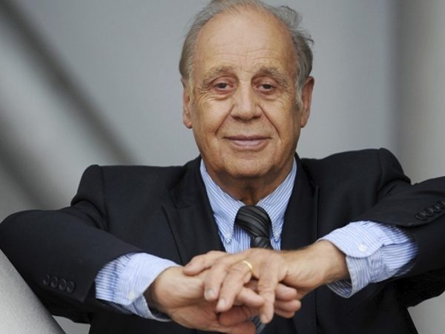
Jean Ziegler.

Jean Ziegler ‒ la suisse existe
Schweizer Waffen für Massenmörder
Vom grossen französischen Philosophen Edgar Morin stammt der Satz: „Je höher das Konfliktpotential einer Region ist, desto grösser ist die Informationsdichte.“ Morins These bestätigt sich im Nahen Osten. Wohl keine andere Region wird so intensiv bearbeitet von Fernsehen, Radio oder Internetplattformen. Diese Staaten sind Schauplätze fürchterlicher internationaler Stellvertreterkriege, und jede dort wütende Macht kämpft gleichzeitig um die Informationshoheit. Neben den staatlichen Sendern aus Russland, Grossbritannien, Frankreich und China sind dabei auch von arabischen Kapitaleignern beherrschte Nachrichtensender zu nennen: Der mächtige Sender al-Jazeera, der Katar gehört; al-Arabiya, den das saudische Königshaus kontrolliert; schliesslich al-Mayadeen aus Libanon.
Al-Mayadeen ist bei weitem der zuverlässigste und präziseste Informationslieferant. Er gehört einer Genossenschaft hochkarätiger Journalistinnen und Journalisten christlicher, sunnitischer, drusischer und schiitischer Provenienz. Viele von ihnen sind Mitglieder der äusserst lebendigen kommunistischen Partei Libanons.
Erschreckend
Dienstag, der 19. Juli 2018: Im Pressesaal des Genfer Völkerbundpalasts trat Moussa al-Assi, der dortige Bürochef von al-Mayadeen, vor die Mikrophone. Unter all den vielen beim europäischen Uno-Hauptsitz in Genf akkreditierten Journalistinnen und Journalisten gehört er zu den wenigen international wirklich einflussreichen Presseleuten. An diesem Tag veröffentlichte er eine Untersuchung seines Senders über ausländische Waffenlieferungen an die Besatzungstruppen aus Saudiarabien und den Vereinigten Arabischen Emiraten in Jemen. An prominenter Stelle unter den Lieferanten benannte er Firmen aus der Schweiz.
Der Bundesrat ist vor der profitgierigen Waffenlobby in die Knie gegangen.
Am 1. Juni habe ich in meiner Work-Kolumne über die Zahlen des Staatssekretariats für Wirtschaft (Seco) zu den Schweizer Waffenexporten in den Jahren 2016 und 2017 geschrieben. Moussa al-Assi führte jetzt die Zahlen für das erste Halbjahr 2018 an. Sie sind erschreckend: Die Exporte schweizerischer Kanonen und anderer Hochpräzisionswaffen an die Massenmörder aus den Golfemiraten sind von 1,5 auf 9,5 Millionen Franken gestiegen. Im gepeinigten Jemen töten Schweizer Produkte jeden Tag und jede Nacht Kinder, Frauen und Männer. Warum? Weil der Bundesrat mit einer Mehrheit von fünf zu zwei Stimmen – die beiden sozialdemokratischen Mitglieder haben sich vom Entscheid distanziert – vor der profitgierigen Schweizer Waffenlobby in die Knie gegangen ist.
Wann erwacht endlich unser Parlament? Wann steht die öffentliche Meinung unseres Landes endlich auf und setzt dieser schändlichen Politik der aktiven Komplizität mit Massenmördern ein Ende?
Jean Ziegler.
Work online, 17.8.2018.
Personen > Ziegler Jean. Waffen-Exporte. Work online, 2018-08-17

